BAĞLAYICI TARİFE BİLGİLERİ
Fasıl 92
Müzik aletleri; bunların aksam, parça ve aksesuarı
Gümrük Koçu - Ufuk Çetintaş · 21 Ekim 2026
Bu dosya, Türkiye'de verilmiş ve Fasıl 92 kapsamındaki GTİP'lerde sınıflandırılmış 8 bağlayıcı tarife bilgisini (BTB) içerir; bunların 2 tanesi yürürlüktedir. Kayıtlar GTİP sırasına göre dizilmiş ve 4 haneli pozisyonlara göre gruplanmıştır. Kaynak: mevzuat.net, Türkçe Bağlayıcı Tarife Bilgileri (21 Ekim 2026 itibarıyla).
Pozisyon | BTB sayısı | Yürürlükte
92.05 | 5 | 1
92.08 | 1 | 1
92.09 | 2 | 0

Pozisyon 92.05 (5 BTB)
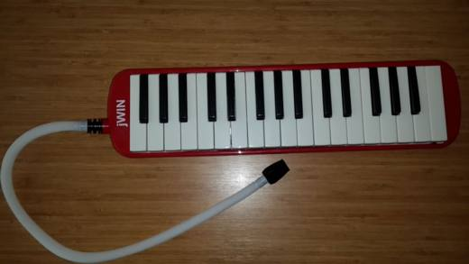 | 9205.90.30.00.00 TR340000160047  Yürürlükte değil · Başlangıç: 10.05.2016 · Bitiş: 09.05.2022  Eşya: AĞIZLA ÜFLENEREK VE TUŞLARA BASILARAK SES ÇIKARABİLEN, BAŞLANGIÇ NOTASI DA, BİTİŞ NOTASI DA OLAN, TUŞLARA BASILINCA SES ÇIKARABİLEN MÜZİK ALETİ.  Gerekçe: GENEL YORUM KURALLARI (1) VE (6) 92.05 TARİFE POZİSYONU AÇIKLAMA NOTLARI, BAKANLIĞIMIZ GÜMRÜKLER GENEL MÜDÜRLÜĞÜNÜN 19.04.2016 TARİHLİ, 15428795 SAYILI YAZILARI.

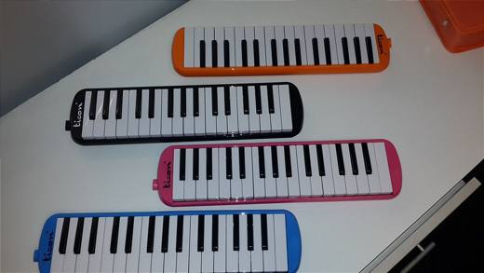 | 9205.90.30.00.00 TR340000170007  Yürürlükte değil · Başlangıç: 30.01.2017 · Bitiş: 29.01.2023  Eşya: 32 TUŞLU, ELDE VEYA UZATMA HORTUMU VASITASIYLA ZEMİN ÜZERİNE KONULARAK ÇALINABİLEN, DOKUMAYA ELVERİŞLİ MADDELERDEN MAMUL UZUN SÜRELİ KULLANIMA UYGUN BİR MAHFAZAYA SAHİP, EŞYANIN YANINDA BASİT BİR OKTAV FORMU OLAN, NOTA SESİ ÇIKARTAN, GÜRÜLTÜ ŞEKLİNDE SES ÇIKARMAYAN KISMEN KALİTELİ İŞÇİLİK VE PLASTİK MALZEMEDEN İMAL OLUNAN MELODİKA CİNSİ EŞYA  Gerekçe: GENEL YORUM KURALLARI (1) VE (6) 95.03 TARİFE POZİSYONU AÇIKLAMA NOTLARI, BAKANLIĞIMIZ GÜMRÜKLER GENEL MÜDÜRLÜĞÜNÜN 03.01.2017/21490312 TARİH/SAYILI YAZILARI VE 2013/47 SAYILI GENELGESİ.

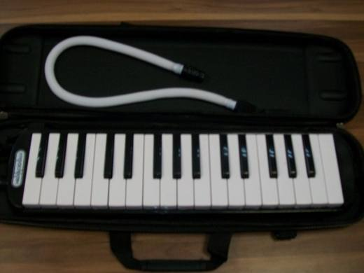 | 9205.90.30.00.00 TR340000170232  Yürürlükte değil · Başlangıç: 14.06.2017 · Bitiş: 13.06.2023  Eşya: EŞYA 32 TUŞLU OLUP, ZEMİN ÜZERİNDE VEYA ÜFLEME HORTUMU VASITASIYLA ELDE ÇALINABİLEN, UZUN SÜRELİ KULLANIMA UYGUN MAHFAZASI OLAN, MÜZÜK EĞİTİMİNDE KULLANILAN MELODİKADIR.  Gerekçe: ENEL YORUM KURALLARI (1) ve (6) 92.05 TARİFE POZİSYONU AÇIKLAMA NOTLARI. BAKANLIĞIMIZ GÜMRÜKLER GENEL MÜDÜRLÜĞÜ'NÜN 19.04.2016/15428795 TARİH/SAYILI YAZILARI.

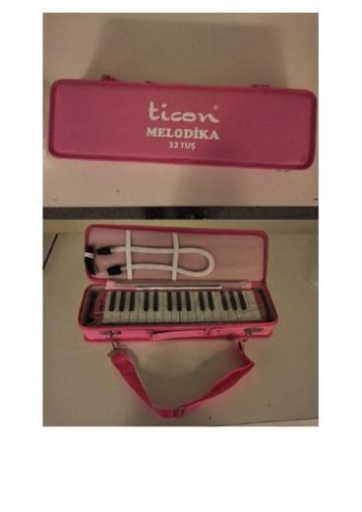 | 9205.90.30.00.00 TR350000230013  Yürürlükte · Başlangıç: 09.03.2023  Eşya: TİCON Marka 32 K Model Melodika. 32 tuşlu, elde veya uzatma hortumu vasıtasıyla zemin üzerine konularak çalınabilir. Dokumaya elverişli maddelerden mamul uzun süreli kullanıma uygun bir mahfazaya sahip olup eşyanın yanında basit bir oktav formu bulunmaktadır.  Gerekçe: Türk Gümrük Tarife Cetveli İzahnamesinin 9205 pozisyonu açıklama notları ile Tarife Yorumu ile İlgili Genel Kurallar, 2013/47 sayılı Genelge, Ege Üniversitesi Devlet Türk Musikisi Konservatuvarı'nın 15.02.2023 tarihli ve 82793511 yazısı, Gümrükler Genel Müdürlüğünün 03.03.2023 tarihli ve 83203193 sayılı yazısı

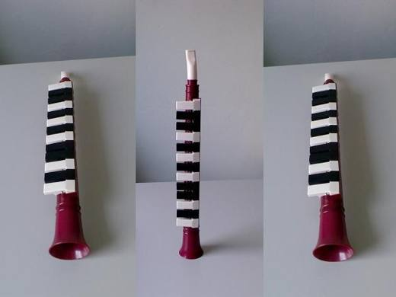 | 9205.90.90.00.19 TR340000080024  Yürürlükte değil · Başlangıç: 15.07.2008 · Bitiş: ?  Eşya: ÜFLEMELİ KLAVYELİ MELODİKA İSİMLİ MÜZİK ALETİ  Gerekçe: TARİFENİN GENEL YORUM KURALLARI (1) VE (6) 9205 TARİFE POZİSYONU İZAHNAME NOTLARI

Pozisyon 92.08 (1 BTB)
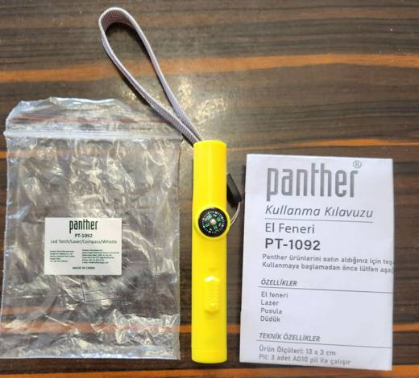 | 9208.90.00.00.00 TR410000240005  Yürürlükte · Başlangıç: 16.01.2024  Eşya: PANTHER MARKA, PT-1092 MODEL, NON RECHARGEABLE LED TORCH TİCARİ TANIMLI EŞYA PİL İLE ÇALIŞAN EL FENERİ, PUSULA VE DÜDKTEN OLUŞMAKTADIR  Gerekçe: Türk Gümrük Tarife Cetveli 92. Fasıl Genel Açıklamalar kısmı 92.08 Tarife Pozisyonu ve Tarife Yorum Kuralları 1, 3 (c) ve 6 birlikte değerlendirildiğinde

Pozisyon 92.09 (2 BTB)
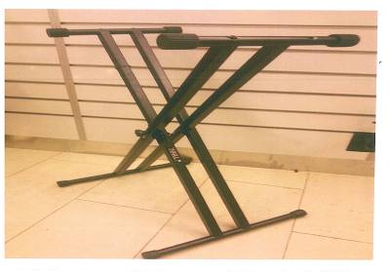 | 9209.94.00.00.00 TR340000150156  Yürürlükte değil · Başlangıç: 21.10.2015 · Bitiş: 20.10.2021  Eşya: ORG VE KLAVYE GİBİ MÜZİK ALETLERİNİN ÜZERİNE YERLEŞTİRİLDİĞİ AYAKLI STAND.  Gerekçe: GENEL YORUM KURALLARI (1) VE (6) 92.09 TARİFE POZİSYONU AÇIKLAMA NOTLARI.

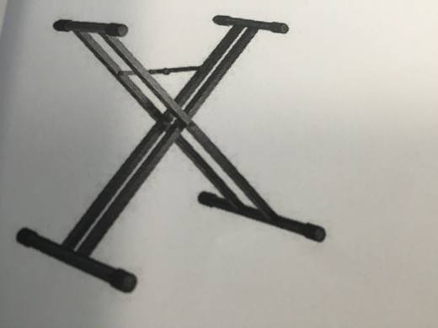 | 9209.94.00.00.00 TR340000150167  Yürürlükte değil · Başlangıç: 09.12.2015 · Bitiş: 08.12.2021  Eşya: ALAŞIMSIZ ÇELİKTEN MAMÜL ORG, KLAVYE GİBİ MÜZİK ALETLERİNİN SABİTLENMESİ AMACIYLA KULLANILAN STAND.  Gerekçe: GENEL YORUM KURALLARI (1) VE (6) 92.09 TARİFE POZİSYONU AÇIKLAMA NOTLARI.

